АЛЕКСАНДР

В зрительном зале ещё горит полный свет, ешё не все зрители заняли свои места, а на сцену уже вышел незаметный паренёк и начал крутить ручку радиоприёмника. После нескольких фраз из выпуска последних новостей вдруг возник голос Ельцина и знаменитое: «Я ухожу...». Ещё один поворот ручки — и Горбачёв произнёс что-то о необходимости ускорения. Поворот — и новость о том, что на конкурсе в Сопоте по-бедила молодая советская певица Алла Пугачёва... А затем на сцене появятся Он и Она, встретившиеся в курортной Ялте 1975 года.
Так начинается спектакль «Лист ожиданий» по пьесе Александра Марданя, поставленный в одесском Русском театре Иосифом Райхельгаузом. Пьеса — о любви двух состоявшихся, благополучных и всё же не очень счастливых людей. О любви, не угасшей со временем, но тем не менее принесённой ими в жертву каким-то иным требованиям жизни. Время разъединяет, соединяет и вновь разъединяет их, уже сорокалетних. Сюжет вроде сугубо камерный, с ироническими (но не назойливыми, контурными) реминисценциями из чеховской «Дамы с собачкой». И вместе с тем здесь отчётливо проступают мотивы социальные, приметы той советско-постсоветской жизни конца прошлого века, которая нам знакома не понаслышке, но которая так быстро, неумолимо уходит, на наших глазах становится историей. «Что останется от нас?» — вот главный вопрос, который решают для себя персонажи, а вместе с ними и автор, далёкий морализма, но не чуждый светлой печали. Печали о том, что прожить жизнь набело никому не дано.
Пьеса «Лист ожиданий», опубликованная в 2ООЗ году, — дебют Александра Марданя в драматургии. Дебют счастливый. Кроме Райхельгауза (чей спектакль, кстати сказать, будет показан в апреле 2ОО5 года в Петербурге на фестивале русских театров СНГ и Балтии «Встречи в России»), эту пьесу поставил в Липецке Владимир Пахомов. Привлекла она внимание ещё одного известного режиссёра — Александра Дзе-куна (он готовится к постановке в киевском театре Сузирья). Живущий в Израиле Семён Злотников также планирует вынести пьесу на суд зрителей...
Представляя автора читателям журнала «Театр», публикующего вторую его пьесу, «Уравнение с одним неизвестным», впору вспомнить знаменитую филиппику Леонида Утёсова: «Многие бы хотели родиться в Одессе, но не всем это удаётся». Александру Марданю — не удалось. Он родился в апреле 1956 года во Владивостоке, куда партия и правительство направили его родителей-одесситов по распределению после окончания знаменитейшего вуза страны — Одесского института инженеров морского флота (в обиходе — «водного института»). Оттрубив положенный срок, они вернулись к Мерному морю уже с сыном. Так в паспорте у него и значится: мес-
то рождения — Владивосток. Но по существу он во всех отношениях человек одесских корней. А стало быть, и человек театра. Потому что Одесса или, во всяком случае, её легенда — воплощённая «театрализация жизни».
Составной частью этой легенды (такой же, как знаменитая музыкальная школа Столярского, открывшая миру феномен Давида Ойстраха) была и 116-я школа, где учился Мардань. Школа математическая, а точнее сказать — интеллектуальная, о которой написаны книги и выпускников которой, ныне выдающихся учёных, знают во многих странах. На закате советской власти её закрыли (обком партии не мог смириться с тем, что там готовят «кадры для заграницы»), но Мардань успел её закончить. Именно там (во многом благодаря преподавателю русской литературы Валентине Анатольевне Велюгиной) он впервые и приобщился к литературному труду. Хотя школа была физико-математического профиля, гуманитарные предметы там также были в чести. Были там и сильные кавээнщики, и даже свой драмтеатр. Так, ешё школьником Мардань участвовал как актёр в спектаклях «Сильное чувство» по Ильфу и Петрову и «Обыкновенное чудо» по Евгению Шварцу. С тех пор, очевидно, и влюбился в театр навсегда.
В институт, однако, он пошёл по родительским стопам. В тот самый, «водный». Стал инженером, работал в Ильичёвске (город-порт под Одессой), в «Инфло-те», где за тринадцать лет прошёл путь от диспетчера до руководителя.
Грянул 1991 год. Всё изменилось, и, как многие предприимчивые сверстники, Александр Мардань рискнул бросить государственную службу, карьеру, чтобы попробовать себя в новом, своём деле. Ушёл в свободное плавание.
Новая страница биографии — это рывок в большой бизнес. В результате была создана многопрофильная компания ХТС, одним из руководителей которой стал Александр Мардань.
Казалось бы, образ жизни «крутого» бизнесмена совершенно не располагает к чувствительности, тем более к профессиональным занятиям литературой и театром. В этом смысле Мардань — исключение из правил. Он не только не забыл уроки 116-й школы, но, очевидно, они именно теперь с новой силой напомнили о себе.
Укрепляя имидж ХТС, он стал заниматься продюси-рованием спектаклей. Привозил в Одессу «Загадочные вариации» с Игорем Костолевским и Михаилом Филипповым, «Нору» с Евгенией Симоновой, «Записки русского путешественника» с Василием Бочкарёвым и Владимиром Стекловым. По приглашению Марданя приехал в Одессу и Александр Дзекун, поставивший для Олега Школьника моноспектакль «Контрабас» по Патрику Зюскинду. Минувшей осенью при деятель-

МАРДАНЬ

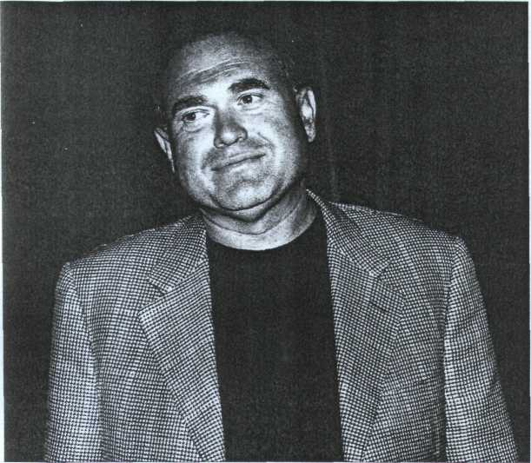
ном участии Марданя была организована в Одессе международная конференция, посвященная проблемам русских театров Украины.
Известно, что обстоятельства современной жизни как в России, так и в Украине не способствуют развитию меценатства. Но Мардань умеет жить вопреки обстоятельствам. То есть жить творчески.
Он остро ощущает свою причастность к «особым людям» послеутёсовского поколения. Гордится тем, что ешё его родители дружили в молодости с безвестными в ту пору Михаилом Жванецким и Виктором Ильченко, тоже питомцами «водного». Как меценат принимает участие в культурно-просветительских акциях Всемирного клуба одесситов, в частности поддерживает издание историко-литературного альманаха «Де-рибасовская угол Ришельевской». Причём, только тогда, когда вышло уже двадцать номеров альманаха, тихо осведомился, вправе ли он теперь вступить в члены клуба. Штрих характерный, свидетельствующий о том, что самосознание бизнесмена и мецената отнюдь не мешает ему соблюдать определённые этические правила, принятые в литературной и театральной среде.
Писать он никогда не прекращал, но никогда и не афишировал эту свою страсть, никогда не смешивал и не ставил в зависимость друг от друга две столь разные формы своей жизнедеятельности. Всю жизнь он пишет стихи, и только теперь, тщательно их отбирая, решился подготовить к публикации свой поэтический сборник. По его сценариям сняты документальные фильмы. Один из сценариев, «День гражданских дел», остался невоплощённым на экране, он был написан чуть ли не двадцать лет назад, но и сегодня читается как увлекательная киноповесть, совершенно не устарел.
В заключение позволю себе процитировать стихотворение Александра Марданя, свидетельствующее, как мне кажется, о существенных особенностях его умонастроения, его «свободного плавания». Стихотворение называется «Культурный слой». Автор снабдил его эпиграфом из Жванецкого: «Не мир тесен, а слой тонок».
Мы фон на картинах великих и знатных, Мы грунт на полотнах бесценных, Бумага для строчек, порой непонятных, Опилки на модных аренах.

Мы слой чернозёма — залог урожая, Мы почва для редких растений, Артисты миманса, в театре играем, Боясь подойти к авансцене...
Евгений Голубовский

